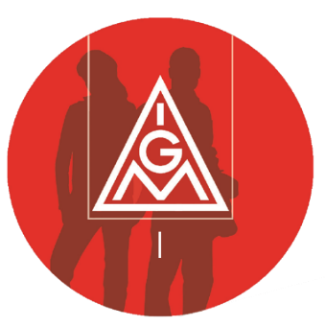
Nähe. Kompetenz. Engagement. Verantwortung.
Krefeld

EhrenSache!

MitMach(t)Gewerkschaft: Ortsvorstand

!

Was ist zu tun?
- Leitung der Gestaltungsstelle gem. § 14 der Satzung
- Treffen und Umsetzen aller Entscheidungen auf Grundlage der Beschlusslage Gewerkschaftstag, Richtlinien und Vorstandsbeschlüsse
- Unsere MitMach(t)Gewerkschaft durch erfolgreiche Zusammenarbeiten von Haupt- und Ehrenamt und aktiver Beteiligung der Mitglieder fördern
- Mitarbeit in Projekten und Initiativen für mehr Sichtbarkeit, Spürbarkeit und Wirksamkeit der IGM KR, zB Berufsorientierung, Steigerung Frauenerwerbstätigkeit, Verbesserung von Gleichstellung, Teilhabe und Inklusion,…
- Positiver aktiver Beitrag bei der Erstellung und Umsetzung des Geschäftsplanes (Mitgliederentwicklung, Einnahmen- und Ausgabenmanagement)
- Einstellung und Entlassung von Beschäftigten (politisch & administrativ)
- Die IG Metall Krefeld im Betrieb, bei Tarifrunden, in der Öffentlichkeit und im Dialog mit Politik & Verbänden repräsentieren
- Weiterentwicklung unserer mitgliederfokussierten 3B-Arbeitsweise: Betreuen. Beteiligen. Begeistern.
- …make IGM KR great again

Vorraussetzungen?
• 36-monatige IG-Metall-Zugehörigkeit (Jugendliche 12 Monate) und satzungsgemäße Beitragsleistung
• Identifikation mit den Werten, Aufgaben und Zielen (§2) der IGM
• Teilnahme an der monatlichen Sitzung des Ortsvorstandes, der 4 Delegiertenversammlungen /anno und weiteren Veranstaltungen und Aktionen der Gestaltungsstelle
• Zuverlässig, Verantwortungsbewusst, Experimentierfreudig, Begeisterungsfähig

Was bietet die IG Metall?
- Möglichkeit, die Gewerkschaftsarbeit in KR, VIE & KLE zu prägen und wichtige Entscheidungen mitzutreffen
- Raum für eigene Ideen, Möglichkeit Veränderungsprozesse anzustoßen und nachhaltig zu begleiten
- Überbetriebliche Vernetzung, Einfluss auf Branchen- Tarif- und Organisationspolitik
- Zugang zu Betrieben, Akteuren und Verantwortungsträgern aus Wirtschaft, Verwaltung, Verbänden und Wissenschaft.
Interesse geweckt? Kontakt: Ralf.Claessen@igmetall.de / +49-2151-816339
IG Metall Krefeld / Ostwall 29 / 47798 Krefeld /  02151-816330 / :krefeld@igmetall.de
ViSdP: IG Metall Krefeld
Vertreten durch Ralf Claessen, Geschäftsführer, Ostwall 29, 47798 Krefeld

